urkumin vs kurkuma, proč je vhodnější kurkumin?
Kurkuma je rostlina již po dlouhý čas s oblibou používána v Asii. Tam totiž už dávno objevili nejen její specifickou, výraznou chuť, které je využíváno v místní kuchyni, ale i její velmi pozitivní přínos pro zdraví lidského organismu. Kurkuma je blahodárná díky svým různorodým obsahovým látkám, avšak jedna z nich je speciálnější než jiné. Řeč je o složce nazývané jako kurkumin. Kurkuma a kurkumin jsou často přidávány do kosmetických produktů, kde přináší prokrvení a vypnutí pleti. Jak jsou ovšem prospěšné při vnitřním užívání? A je větším přínosem kurkuma nebo rovnou samotný kurkumin? To si zkusíme vyjasnit tímto článkem.

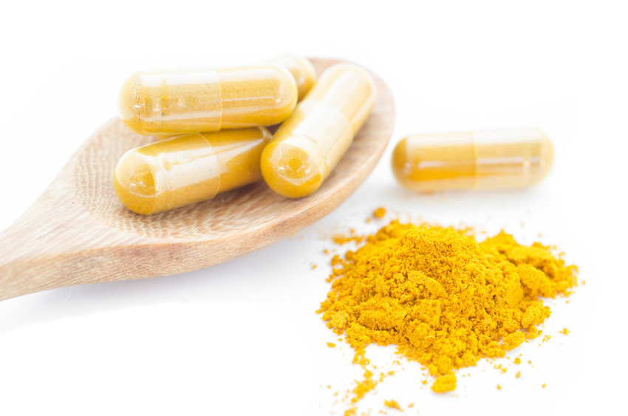

Kurkuma
Kurkumovník dlouhý či latinsky Curcuma Longa je rostlinka, z níž kurkuma pochází. Je vytrvalá a poměrně odolná. Pro nás nejzajímavější částí je zduřelý článkovitý oddenek, který se používá čerstvý nebo v našich končinách běžněji nasušený do podoby prášku. Z něj vyrůstají stonky, listy a kořeny. Mezi listy vyráží dlouhý stvol zakončený květy.

Hlíza obsahuje esenciální olej, jež je složen zejména ze seskviterpenů, z nichž největší část připadá na turmerony. Dále je to alfa a beta pinen, limonen, kamfen, cineol a eugenol. Významnými látkami v kurkumě jsou antioxidanty, konkrétně polyfenoly. Jde především o kurkumin a jeho deriváty.

Kurkumin
Kurkumin je sytě žluté až oranžové barvivo v kurkumě a zároveň je to polyfenolická látka. Má tedy vlivné antioxidační schopnosti. Ochraňuje všechny buňky před vzniklým oxidačním stresem, který může poškozovat buňky nebo zabraňovat jejich správnému vývoji a množení. Rovněž je metabolickými procesy změněn na aktivní prvky, jež fungují protizánětlivě. Často je tudíž kurkumin doporučen i na obtíže pohybového aparátu, kde mohou zánětlivé procesy způsobovat bolest či degenerativní změny. Další cennou funkcí je hepatoprotektivita, kdy kurkumin napomáhá chránit jaterní tkáň před nepřízní toxinů, poškozením a třeba jaterní cirhózou. Navíc je kurkumin příznivý pro imunitní systém, nervovou soustavu nebo také na trávení, zmírnění žaludečních těžkostí či nadýmání.

Proč je lepší zvolit rovnou kurkumin?
Jak bylo řečeno, kurkuma má spousty látek, které mohou být dobrou podporou pro zdraví našeho těla. Nicméně za těmi s nejvýraznějším přínosem stojí právě kurkumin. Proto abychom posílili jeho efekt, je potřeba užívat dostatečně vysoké množství. V příliš malých dávkách se jeho pozitivní vliv nikdy neprojeví zcela naplno.

Co se složení kurkumy týče, tak obsah samotného kurkuminu v hlíze je pouze asi 3 %. Pokud se kurkuma nasuší na prášek a my ji budeme přidávat do pokrmů nebo konzumovat jen tak, kvantum kurkuminu, které do sebe dostaneme, bude nedostačující. Museli bychom kurkumy jíst opravdu mnoho. Z tohoto důvodu se začal kurkumin extrahovat. Díky tomu jednodušeji využijeme všechny vlastnosti, jež tento vysoce funkční antioxidant má. Zároveň taktéž víme, kolik přesně kurkuminu přijímáme a zda je toto množství postačující. Avšak neznamená to, že by kurkuma jako taková byla něčím špatná. Obsahuje kromě kurkuminu také ostatní složky, našemu tělu rozhodně užitečné.

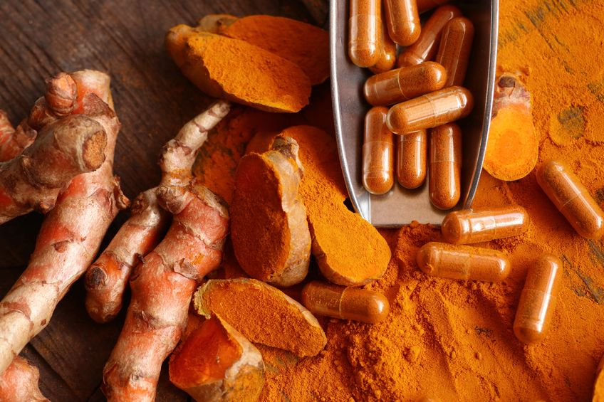

Jak kurkumin užívat, aby byl co nejvíce prospěšný?
Mimo to, že je tedy nutné kurkumin brát v dostatečných dávkách, je důležité si uvědomit, jak se kurkumin vstřebává. Naše tělo ho totiž zpracovává poněkud obtížně. Vzhledem k tomu, že je kurkumin rozpustný v tucích, podpoříme jeho využitelnost společným užíváním právě s nimi. Stejně tak je tu další látka, která výrazně zlepší jeho biologickou dostupnost. Jedná se o piperin. Tento extrakt z černého pepře je proto vhodné s kurkuminem kombinovat.

Kurkuma dlouhá v organismu podpoří:

- Normální trávení
- Normální činnost jater
- Normální stav kloubů
- Normální činnost jater – jaterní lipidy

